Załącznik nr 2 do Zaproszenia do składania ofert

OPIS PRZEDMIOTU ZAMÓWIENIA
ZAMAWIAJĄCY:

PRUDNICKIE CENTRUM MEDYCZNE S. A. W PRUDNIKU

UL. SZPITALNA 14, 48-200 PRUDNIK

NAZWA ZADANIA:
„PRZEBUDOWA BUDYNKU MAGAZYNU TR NA POTRZEBY BUDYNKU RTM I DZIAŁU FARMACJI SZPITALNEJ - DOKUMENTACJA"

OPIS PRZEDMIOTU ZAMÓWIENIA:
OPRACOWANIE PROJEKTU BUDOWLANEGO I WYKONAWCZEGO (TECHNICZNEGO) PRZEBUDOWY BUDYNKU MAGAZYNU TR NA POTRZEBY BUDYNKU RTM I DZIAŁU FARMACJI SZPITALNEJ

ADRES INWESTYCJI:
UL. PIASTOWSKA 64
48-200 PRUDNIK

Prudnik, dnia 11.06.2021r.
NAZWA ZADANIA: „PRZEBUDOWA BUDYNKU MAGAZYNU TR NA POTRZEBY BUDYNKU RTM I DZIAŁU FARMACJI SZPITALNEJ - DOKUMENTACJA"
DOKUMENTACJA PROJEKTOWA SKŁADAĆ SIĘ BĘDZIE Z:
ETAP I
- Koncepcji i wizualizacji 3D rozbudowy/przebudowy/nadbudowy budynku TR na potrzeby budynku RTM i Działu Farmacji Szpitalnej w Prudnickim Centrum Medycznym S. A. w Prudniku wraz z kompletnym zagospodarowaniem w 3 (trzech) różnych wersjach pod względem funkcjonalno-architektonicznym.
- Przed rozpoczęciem II etapu prac projektowych koncepcja musi być zatwierdzona przez Zamawiającego.
Termin realizacji do 23.07.2021r.
ETAP II
- Projekt budowlany rozbudowy/przebudowy/nadbudowy budynku TR na potrzeby budynku RTM i Działu Farmacji Szpitalnej w Prudnickim Centrum Medycznym S. A. w Prudniku przy ul. Piastowskiej 64 wraz z budynkami i obiektami towarzyszącymi ich instalacjami wewnętrznymi, zagospodarowaniem terenu i przyłączami.
- Projektu wykonawczego dla całego zakresu projektowanych robót.
- Przedmiaru robót dla całego zakresu projektowanych robót.
- Kosztorysu inwestorskiego dla całego zakresu projektowanych robót.
- Specyfikacji technicznej wykonania i odbioru robót dla całego zakresu projektowanych robót.
- Uzyskania pozwolenia budowlanego dla zaprojektowanej inwestycji w imieniu i z upoważnienia Zamawiającego.
Termin realizacji do 15.11.2021r.
LOKALIZACJA INWESTYCJI:
Obiekt zostanie zlokalizowany w Prudniku na ul. Piastowskiej 64 na działce stanowiącej własność Prudnickiego Centrum Medycznego S. A. w Prudniku o numerze ewidencyjnym: 2601/127, mapa nr 12, obręb Prudnik.

AKTUALNE UWARUNKOWANIA WYKONANIA PRZEDMIOTU ZAMÓWIENIA
Teren stanowi własność Inwestora gdzie dopuszczono rozbudowę szpitala w części północno-zachodniej w podporządkowaniu urbanistyczno-architektonicznym zasadniczemu budynkowi szpitala.

ZAKRES DOKUMENTACJI PROJEKTOWEJ OBEJMOWAĆ BĘDZIE:
Elementy zagospodarowania terenu:
Rozbudowy/przebudowa/nadbudowa budynku magazynowego TR na potrzeby budynku RTM i Działu Farmacji Szpitalnej w Prudnickim Centrum Medycznym S. A. w Prudniku przy ul. Piastowskiej 64. Inwestor dopuszcza również zastosowanie elementów budownictwa modułowego.
Dane ogólne budynku:
- budowę budynku ukończono w 1960r;
- powierzchnia użytkowa 216 m ²;
- powierzchnia zabudowy 222 m ²;
- kubatura budynku 669,60 m³;
- opis budynku: budynek murowany, parterowy, podpiwniczony, stropodach betonowy;
- opis konstrukcyjny: fundament cegła, ściany nadziemia cegła, dach stropodach kryty papą;
- istniejące instalacje: elektryczna oświetleniowa, wodno-kanalizacyjna, centralnego ogrzewania, grawitacyjna, odgromowa.

Zamawiający przewiduje zaprojektowanie na parterze budynku Działu Farmacji Szpitalnej o powierzchni użytkowej ok. 150 m ², a na I piętrze pomieszczeń przeznaczonych dla Ratownictwa Medycznego połączonych użytkowo i funkcjonalnie z wiatą ambulansów medycznych.

WYKONAWCA (BIURO PROJEKTOWE) ZOBOWIĄZANY JEST DO:
- wykonania koncepcji i wizualizacji 3D rozbudowy/przebudowy/nadbudowy budynku TR na potrzeby budynku RTM i Działu Farmacji Szpitalnej w Prudnickim Centrum Medycznym S. A. w Prudniku kompletnym zagospodarowaniem - trzy wersje do akceptacji przez Zamawiającego
- zakupu aktualnej mapy do celów projektowych obejmującej cały zakres dokumentacji projektowej,
- wykonania niezbędnej inwentaryzacji budowlanej,
- wykonania projektu budowlanego dla całego zakresu przedmiotu umowy (6 egz),
- wykonania projektu wykonawczego(technicznego) dla całego zakresu przedmiotu umowy (4 egz),
- wykonania przedmiaru robót dla całego zakresu przedmiotu umowy z podziałem na poszczególne etapy (4egz),
- wykonania kosztorysu inwestorskiego szczegółowego dla całego zakresu przedmiotu umowy z podziałem na poszczególne etapy (3egz),
- wykonania specyfikacji technicznej wykonania i odbioru robót (4egz),
- wykonania projektu rozbiórki istniejącego budynku i istniejącej infrastruktury,
- uzgodnienia z Zamawiającym założeń wyjściowe do kosztorysowania, przed przystąpieniem do opracowywania części kosztorysowej,
- uzgodnienia z Zamawiającym projektu budowlanego przed złożeniem go w właściwym urzędzie,
- wykonania projektu wizualizacji 3D obiektu wersji końcowej projektu budowlanego celem promocji inwestycji,
- uzyskania pozwolenia budowlanego dla zaprojektowanej inwestycji w imieniu i z upoważnienia Zamawiającego,
- sprawowanie nadzoru autorskiego w trakcie trwania realizacji inwestycji w oparciu o opracowaną dokumentację,
- uzyskania wszystkich niezbędnych do prawidłowego opracowania dokumentacji projektowej warunków, opinii i uzgodnień m.in.:
- pozwolenie/uzgodnienie z Wojewódzkim Konserwatorem Zabytków w przypadku gdy będą wymagane,
- uiszczenia wszystkich opłat związanych z uzyskaniem uzgodnień celem prawidłowego wykonania zadania,
- uwzględnienia przepisów wynikających z ustawy z dnia 6 września 2001r. Prawo farmaceutyczne (tj. Dz. U. z 2021r. poz. 974), w tym z Rozporządzeniem Ministra Zdrowia z dnia 30 września 2002r. w sprawie szczegółowych wymogów, jakim powinien odpowiadać lokal apteki,
- dostarczenia dokumentacji projektowej z zawartością tekstową i graficzną w formie wydruku papierowego w ilości określonej powyżej i formie elektronicznej na płytach CD (2szt.) w formacie PDF, txt, dwg, kosztorys i przedmiar dodatkowo w wersji nieblokowanej *.ath.
OGÓLNE WYMAGANIA DLA WYKONAWCY (BIURA PROJEKTOWEGO)
- Wykonawca jest odpowiedzialny za zorganizowanie procesu wykonywania opracowań projektowych, w taki sposób, aby założone cele projektu zostały osiągnięte zgodnie z umową.
- Podstawowe obowiązki projektanta w zakresie odpowiedzialności zawodowej oraz wymagania dla projektowanych obiektów określa ustawa prawo budowlane oraz ustawa o samorządzie zawodowym.
- Obiekty budowlane należy projektować zgodnie z przepisami, w tym techniczno budowlanymi oraz zasadami wiedzy technicznej. Obiekty budowlane należy projektować tak aby zapewnić optymalną ekonomiczność budowy i eksploatacji. Obiekty budowlane należy projektować z zastosowaniem nowoczesnych technologii robót i materiałów.
- Wykonawca zobowiązany jest znać wszystkie przepisy wydane przez władze centralne i lokalne oraz inne przepisy, regulaminy i wytyczne, które są w jakikolwiek sposób związane z wykonywanymi opracowaniami projektowymi i będzie w pełni odpowiedzialny za przestrzeganie ich postanowień podczas wykonywania opracowań projektowych.
- Wykonawca będzie przestrzegać praw patentowych i będzie w pełni odpowiedzialny za wypełnienie wszelkich wymagań prawnych odnośnie znaków firmowych, nazw lub innych chronionych praw w odniesieniu do projektów, sprzętu, materiałów lub urządzeń użytych lub związanych z wykonywaniem opracowań projektowych. Wszelkie straty, koszty postępowania, obciążenia i wydatki wynikłe lub związane z naruszeniem jakichkolwiek praw patentowych przez Wykonawcę pokryje Wykonawca.

PROJEKT BUDOWLANY
Szczegółowy zakres i forma projektu budowlanego powinna być zgodna z obowiązującymi przepisami Prawa Budowlanego uwzględniającego nowe przepisy (t. j. Dz. U. z 2020r poz. 1333).
Informacja dotycząca bezpieczeństwa i ochrony zdrowia ze względu na specyfikę projektowanego obiektu budowlanego, wg wymagań art. 20 ust. 1 pkt Ib ustawy z dnia 7 lipca 1994r. Prawo budowlane.
Opinie, stanowiska, uzgodnienia, pozwolenia i warunki.
W tym punkcie należy zamieścić wykaz i kopie (w razie potrzeby uwierzytelnione): stanowisk, uzgodnień, opinii, warunków i innych pism uzyskanych w trakcie wykonywania opracowania.

PROJEKT WYKONAWCZY - TECHNICZNY
Celem tego opracowania projektowego jest uzyskanie niezbędnych danych dla potrzeb wykonania, odbioru i rozliczenia robót budowlanych.
Podstawą dla opracowania projektu wykonawczego jest projekt budowlany. Projekt wykonawczy powinien zawierać rozszerzenia ww. opracowania o zagadnienia istotne z punktu widzenia:
- możliwości jednoznacznej oceny i wyceny przedmiotu zamówienia przez oferentów ubiegających się o zamówienie na wykonanie robót budowlanych,
- potrzeb przyszłego procesu wykonawstwa robót budowlanych

DOKUMENTACJA PROJEKTOWA, SŁUŻĄCA DO OPISU PRZEDMIOTU ZAMÓWIENIA NA WYKONANIE ROBÓT BUDOWLANYCH.
Jest to opracowanie projektowe, które stanowić będzie część SWZ dla przeprowadzenia postępowania o zamówienie publiczne na wykonanie robót budowlanych objętych dokumentacją projektową oraz ich późniejsze rozliczenie i odebranie.
Zawartość w/w dokumentacji na roboty budowlane powinna być zgodna z Rozporządzeniem Ministra Infrastruktury z dnia 2 września 2004r. w sprawie szczegółowego zakresu i formy dokumentacji projektowej, specyfikacji technicznych wykonania i odbioru robót budowlanych oraz programu funkcjonalno-użytkowego.
Dokumentacja dla robót budowlanych powinna⁻zawierać:
- Projekt budowlany w zakresie uwzględniającym specyfikę robót budowlanych
- Projekty wykonawcze
- Przedmiar robót Przedmiar robót składa się:
- Karty tytułowej
- Spisu działów przedmiaru robót
- Tabeli przedmiaru robót
Karta tytułowa przedmiaru robót zawiera następujące informacje:
- nazwę nadaną zamówieniu przez zamawiającego:
- w zależności od zakresu robót budowlanych - nazwy i kody:
- grup robót
- klas robót
- kategorii robót
- adres obiektu budowlanego
- nazwę i adres zamawiającego
- datę opracowania przedmiaru robót Spis działów przedmiaru robót powinien przedstawiać podział wszystkich robót budowlanych w danym obiekcie na grupy robót wg Wspólnego Słownika Zamówień.
Tabela przedmiaru robót powinna zawierać:
- numer pozycji przedmiaru
- kod pozycji przedmiaru, określony zgodnie z ustaloną indywidualnie systematyką robót lub na podstawie wskazanych publikacji zawierających kosztorysowe normy nakładów rzeczowych
- numer specyfikacji technicznej wykonania i odbioru robót budowlanych, zawierające wymagania dla danej pozycji przedmiaru
- nazwę i opis pozycji przedmiaru oraz obliczenia ilości jednostek miary dla pozycji przedmiarowej
- jednostkę miary, której dotyczy pozycja przedmiaru
- ilości jednostek miary pozycji przedmiaru
Specyfikacje Techniczne powinny zawierać szczegółowe wymagania dla wykonawcy robót w zakresie: sprzętu, materiałów, transportu, wykonania robót, kontroli jakości robót, obmiarów robót, odbiorów robót i płatności za roboty. ST są ściśle powiązane z Dokumentacją projektową i kosztorysem.
Strona tytułowa dokumentacji projektowej do przetargu powinna zawierać:
- nazwę nadaną zamówieniu przez zamawiającego
- adres obiektu budowlanego
- w zależności od zakresu robót budowlanych objętych przedmiotem zamówienia - nazwy i kody:
- grup robót
- klas robót
- kategorii robót
- nazwę i adres zamawiającego
- spis zawartości dokumentacji projektowej
- nazwę i adres podmiotu, wraz z imionami i nazwiskami osób opracowujących części składowe dokumentacji projektowej oraz datę opracowania
KOSZTORYS INWESTORSKI I PRZEDMIAR ROBÓT
Jest to opracowanie projektowe wykonywane w celu oceny kosztów budowy i przeprowadzenia postępowania o udzielenie zamówienia publicznego na wykonanie robót budowlano-montażowych.
Jest to opracowanie o charakterze opisowym z zawartością tabel i zestawień. Kosztorys inwestorski powinien odpowiadać m. in. wymaganiom określonym przepisami.
Na etapie tworzenia kosztorysu inwestorskiego Zamawiający przekaże Wykonawcy ceny jednostkowe niektórych materiałów oraz robót z nimi związanych, które Wykonawca uzgodni z Zamawiającym roboczą wersję kosztorysu inwestorskiego
Kosztorys inwestorski powinien zawierać:
- Wstęp:
- opis podstaw i metod wykonywania kosztorysu (przyjęte założenia i wskaźniki cenowe do kosztorysowania, poziom cen),
- założenia wyjściowe do kosztorysowania (uzgodnione z Zamawiającym).
- Przedmiar robót.
- Kosztorys.
Kosztorys powinien być sporządzony na podstawie przedmiaru robót, w następującym układzie: Lp. elementu kosztorysowego, podstawa ustalenia nakładu rzeczowego lub cen jednostkowych, nr pozycji przedmiaru lub innego zestawienia, numer elementu rozliczeniowego, nazwa elementu rozliczeniowego, jednostka miary, ilość jednostek, cena jednostkowa, cena za element rozliczeniowy.
OCHRONA I UTRZYMANIE OPRACOWAŃ PROJEKTOWYCH I MATERIAŁÓW WYJŚCIOWYCH
- Wykonawca będzie odpowiadał za ochronę opracowań projektowych i materiałów wyjściowych wykonywanych i otrzymanych w trakcie prac projektowych do czasu ich przekazania Zamawiającemu.
- Wykonawca będzie przechowywał przez okres 10 lat od daty odbioru końcowego egzemplarz archiwalny wszystkich wykonanych opracowań projektowych z wyjątkiem opracowań projektowych dla obiektów inżynierskich, które należy przechowywać do czasu ich rozbiórki .
MATERIAŁY DO BADAŃ I PRAC PROJEKTOWYCH
- Wykonawca będzie stosował materiały do wykonania badań i prac projektowych, które spełniają wymagania opisu przedmiotu zamówienia i polskich przepisów, norm i wytycznych.
- Wykonawca ponosi wszystkie koszty, z tytułu zakupu, transportu, wykorzystania materiałów i inne jakie okażą się potrzebne w związku z wykonywaniem badań i prac projektowych.
ZAKRES I METODY POMIARÓW, BADAŃ, OBLICZEŃ I OCEN (EKSPERTYZ) ORAZ OPROGRAMOWANIE KOMPUTEROWE
- Wykonawca wykona wszystkie potrzebne pomiary, badania i oceny (ekspertyzy) stanu istniejącego obiektów.
- Wykonawca będzie stosował metody wykonywania pomiarów i badań przy inwentaryzacjach oraz metody obliczeń i oprogramowanie komputerowe przy ocenach stanu technicznego i pracach projektowych zgodne z wymaganiami umowy, przepisów i polskich norm. Oprogramowanie komputerowe powinno posiadać wymagane prawem licencje na użytkowanie. Zakres posiadanej licencji na użytkowanie programów komputerowych musi być zgodny z zakresem i sposobem wykorzystania oprogramowania przewidzianym przez Wykonawcę do wykonania opracowań projektowych.

MATERIAŁY DO ZASTOSOWANIA PRZY WYKONYWANIU OBIEKTÓW BUDOWLANYCH I URZĄDZEŃ
Wykonawca zaprojektuje w opracowaniach projektowych zastosowanie takich nowoczesnych materiałów do wykonania obiektów budowlanych i urządzeń, które spełniają wymagania obowiązujących przepisów oraz są zgodne z wymaganiami norm i z zasadami wiedzy technicznej.
Ponadto Wykonawca uwzględni następujące wymagania Zamawiającego dotyczące materiałów do wykonania obiektów budowlanych i urządzeń.
INWENTARYZACJA FOTOGRAFICZNA

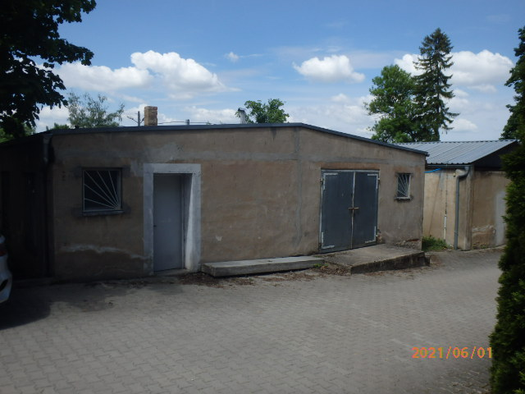

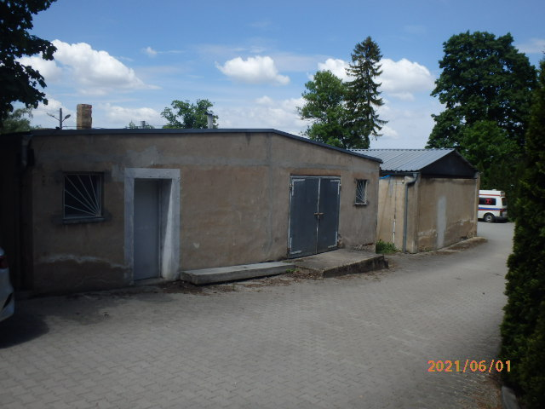

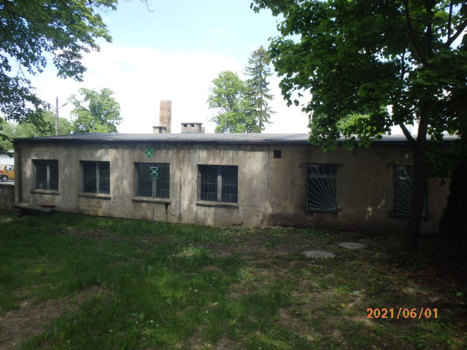
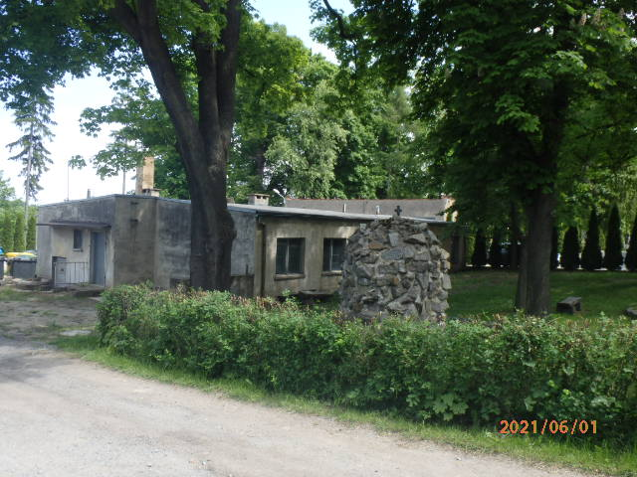

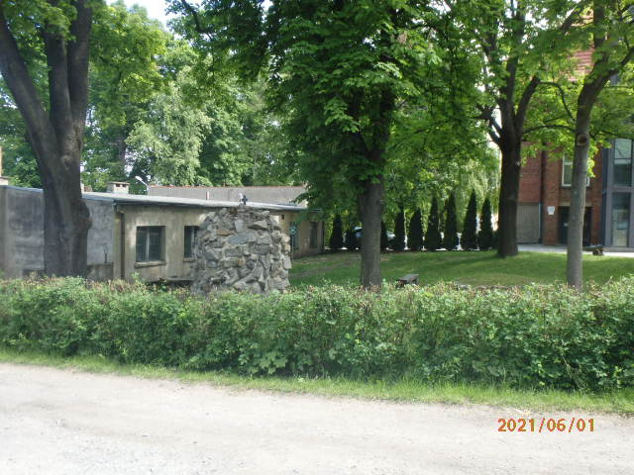
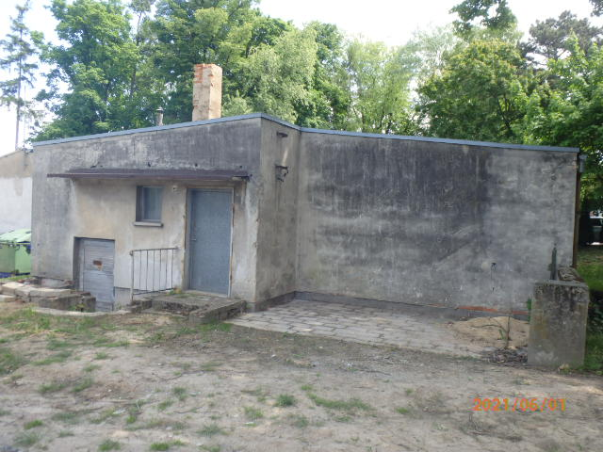

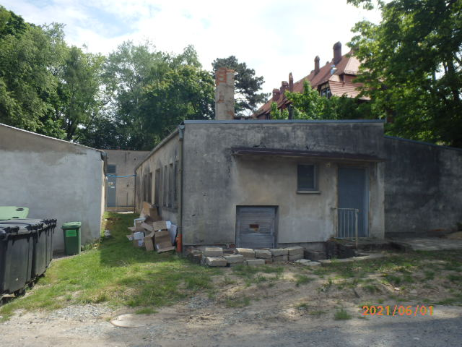
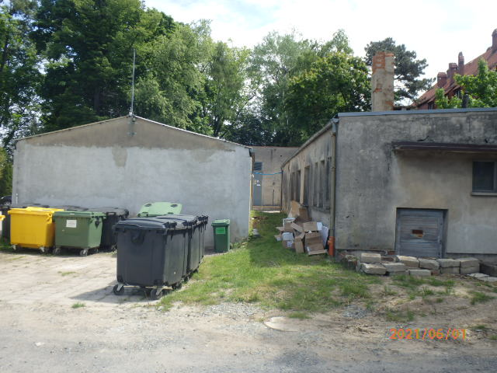

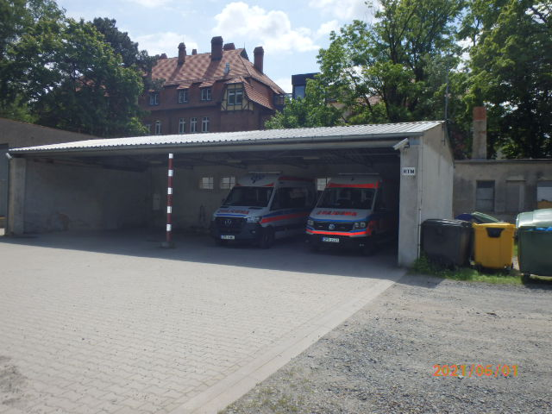
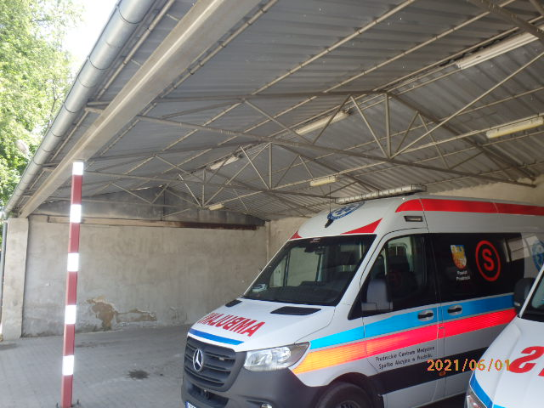

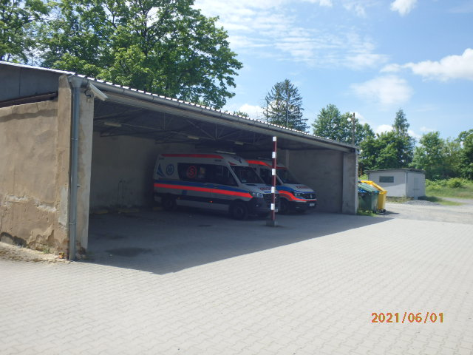
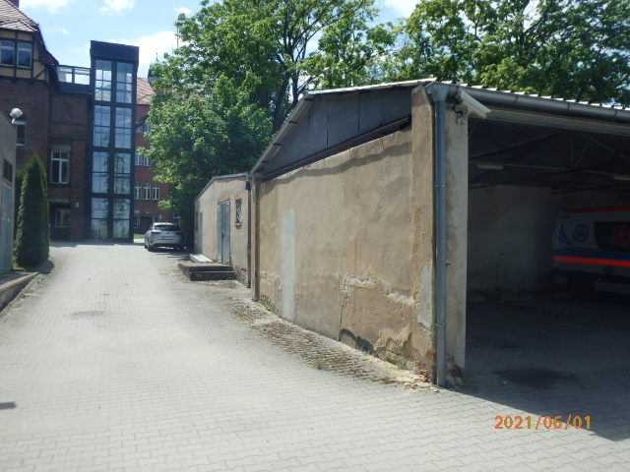

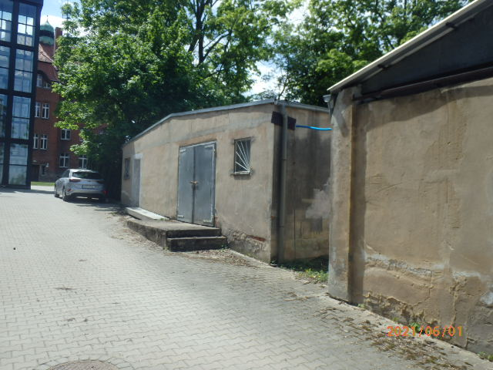
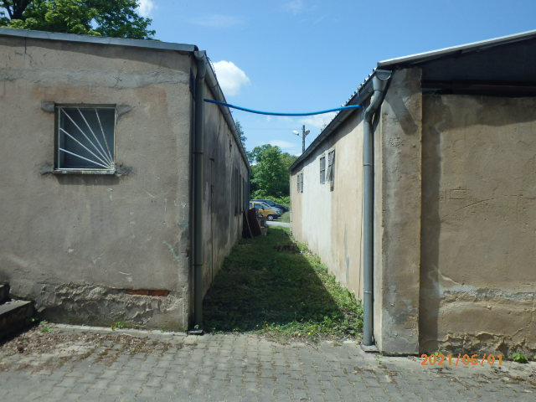

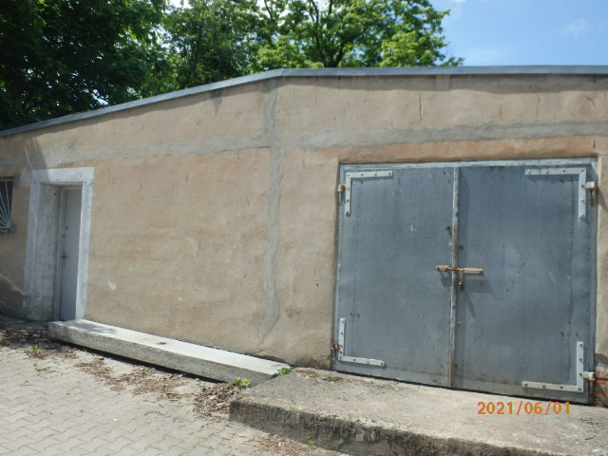
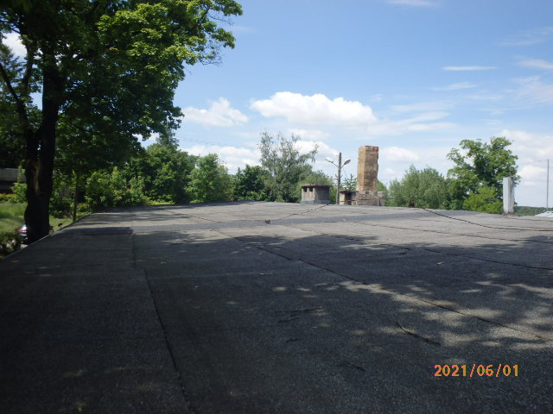

PLAN SYTUACYJNY:

